《可视化技术》

课程项目报告

项目名称 : China-VIS2021 大气污染时空态势分析
团队成员:
目录

目录
1. 数据下载 2
2. 数据理解 3
2.1 NetCDF 与处理后 CSV 的结构检查 3
2.2 时间覆盖与统计摘要 4
3. 数据处理（Data processing） 4
3.1 字段标准化与空间对齐 5
3.2 时序聚合与导出（已实施） 5
3.3 质量控制 6
验收标准（Acceptance Criteria） 6

姓名 | 主要工作
徐梓程 | 对空间维度的数据进行了理解，在逆地理编码后的数据集上进行了按城市的更细粒度的拆分，同时使用该数据集进行了基础的数据到图形的映射构建。

1. 数据下载
目标：2013至2018全年的中国高分辨率空气质量再分析数据集
数据来源：结合设计主题与应用场景，我们主要使用Chinavis2021可视化竞赛官方提供的 2013至2018 年中国高分辨率大气污染再分析开放数据集以及从国家冰川冻土沙漠科学数据中心获取到的2013至2018全年的搞分别率空气质量再分析数据集共690.7G
PS: 原比赛空气质量数据集网页已经挂了，并且仅包含每年一月份的数据集，因此直接使用网上获取的数据集。
重要操作与示例：
- 下载 FileZilla FTP Client 作为 FTP 传输的客户端，按照网页提供的数据下载方法进行：
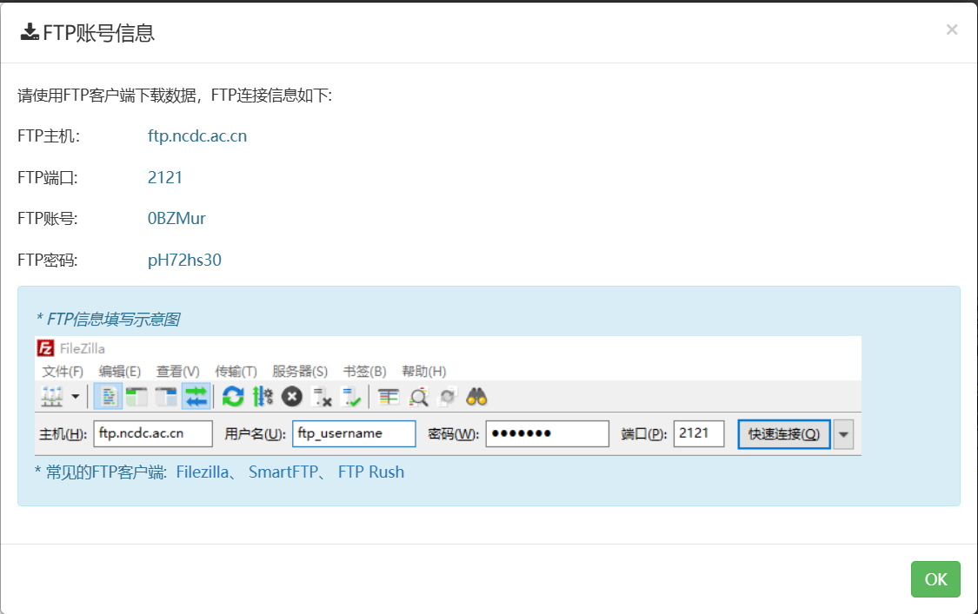
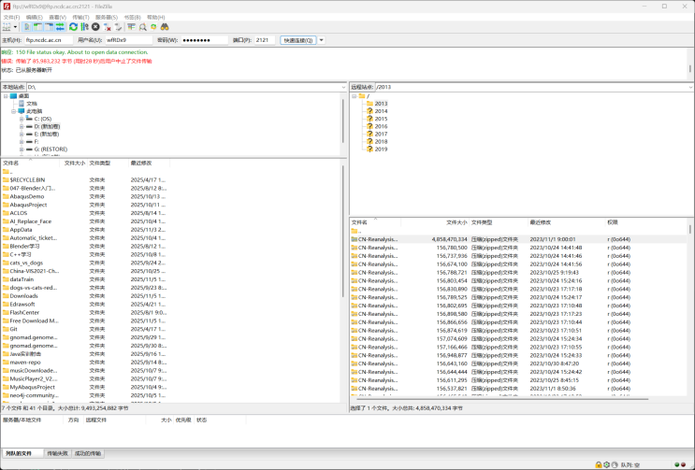
图1 数据下载
- 下载后文件格式：.nc
交付物： - resources/raw/*（原始zip文件）

2. 数据理解
目的：快速评估数据的字段、空间/时间覆盖、单位、缺失与异常，为后续处理与可视化做好可复现的记录。
2.1 原始数据理解
原始数据的表头如下：
PM2.5(微克每立方米) PM10(微克每立方米) SO2(微克每立方米) NO2(微克每立方米)
CO(毫克每立方米) O3(微克每立方米) U(m/s) V(m/s) TEMP(K) RH(%) PSFC(Pa) lat lon

其中包含了六种常规空气污染物（即 PM2.5、PM10、SO₂、NO₂、CO 和 O₃）的地表网格场，以及 WRF 模式模拟的地表风速（u、v）、气压（psfc）、相对湿度（RH）和温度（temp）场，以及空间维度的经纬度和时间维度的年月日小时（从文件命名中体现）。
利用价值：
- 我们使用六项常规污染物，支撑AQI/IAQI计算、污染类型识别、时空分布分析
- 利用风速的u/v字段，可以计算地表风场，构建风向风速图、污染物扩散轨迹模拟
- 利用温度,可以构建温度场，分析逆温层形成、热岛效应与污染累积关系
- 利用相对湿度(RH)，可以考虑颗粒物吸湿增长的情况，进一步分析雾霾形成的原因
- 利用气压，可以构建气压场，识别高压脊/低压槽对污染物滞留/输送的影响
- 利用经纬度：
  - 我们可以进行地理逆编码，将其转化为中国各城市省份，采取不同策略绘制全国污染物分布图或大气风向图（比如对于落在同一省市的污染物求和作为该地区的污染物，或者是将湿度进行平均作为该地区的平均湿度等等）
  - 还可以将每个经纬度作为散点，绘制高分辨率热力图、等值线图、气象因素地图等等
- 利用时间，可以进行污染物分布随时间变化而改变的观测和原因分析，以及对各项指标的季节周期、日变化分析等

2.2 NetCDF 与处理后 CSV 的结构检查
已执行动作与观察到的结构：
- 使用 xarray 载入 NetCDF 并检视变量、维度与坐标信息。观测到的核心变量包括：u, v, temp, rh, psfc, pm25, pm10, so2, no2, co, o3，以及 lon/lat。具体读取实现参考 processing/src/util/readNC.py。
- 处理后供前端使用的 CSV（按市/省或按月聚合）通常包含以下列：
- province,city,pm25,pm10,so2,no2,co,o3,temp,rh,psfc,u,v[,time]
- 对于聚合 CSV（如 resources/aggregated/2013/201301.csv），存在 time 字段用于表示该条记录所属的日期或时间点；对按日/按月文件，时间格式不完全一致，因此在读取时使用 pandas 的 pd.to_datetime(..., errors='coerce') 进行解析并统计解析失败的行。
代码如下（xarray / pandas 检查）：
import xarray as xr
import pandas as pd
ds = xr.open_dataset('resources/raw/your_reanalysis.nc')
print(ds)
df = pd.read_csv('resources/aggregated/2013/201301.csv', encoding='utf-8')
df['time'] = pd.to_datetime(df['time'], errors='coerce')
print(df['time'].min(), df['time'].max(), 'failed:', df['time'].isna().sum())

2.3 时间覆盖与统计摘要
已完成的统计与写入：
- 使用 scripts/compute_metadata.py 读取 resources/aggregated/2013/*.csv，计算每个变量的 min/max/mean/median/missing/rows，并将结果写回 resources/metadata.yaml（字段：preliminary_statistics、temporal_coverage、sample_counts）。
- 统计结果（示例，已写入仓库）：时间起止为 2013-01-01 00:00:00 到 2013-12-01 00:00:00；各月行数以及合并后行数见 resources/metadata.yaml。

3. 数据处理（Data processing）
目标：结合可视分析需求，生成可直接用于前端可视化的中间产物（按省/市、按时间粒度的聚合表），并在处理流程中记录质量控制信息与可复现的脚本调用。
总体原则与已执行的实践：
- 小样本先跑、验证后再对全量批处理（在本仓库中多数脚本先在示例月份上测试后再运行全量月文件）。
- 使用 Parquet 提高读写性能与类型一致性，按需导出为 CSV 供前端静态加载。输出位置示例：data/processed/*.parquet、resources/aggregated/{YYYY}/{YYYYMM}.csv。
- 保留并记录关键转换（日志/脚本），并在中间产物中保留 count 等质量列以便审计。

3.1 字段标准化、空间对齐与数据过滤
实施细节：
- 字段标准化：对 CSV/表格使用统一规则——列名小写、去除空白、按固定顺序挑选感兴趣列（province, city, pm25, pm10, so2, no2, co, o3, temp, rh, psfc, u, v, time）。示例实现见仓库内的处理脚本片段。
- 空间对齐与数据过滤（已在项目中采用的两种方式）：
  - 若原始数据包含经纬度点，使用 geopandas 的点到行政区面 sjoin 将点映射到省/市边界（需预先加载 GADM 或本地行政区面数据）。
  - 若仅有 city/province 字段或字段复合（如 省|市），采用映射表（resources/lookups/ 下可存放 city->province 对照）进行名称标准化与映射。
  - 在此过程中，从原始数据集十四万条数据中筛选出了四万五千条位于中国的数据点进行处理。
示例（字段标准化）：
import pandas as pd
df = pd.read_csv('resources/processed/city/2013/01/201301.csv', encoding='utf-8')
df.columns = [c.strip().lower() for c in df.columns]
cols = ['province','city','pm25','pm10','so2','no2','co','o3','temp','rh','psfc','u','v','time']
df = df[[c for c in cols if c in df.columns]]

3.2 时序聚合与导出
实施细节：
- 对点/站数据按日/月做聚合（groupby + agg），计算 mean/count/std/min/max 等指标并保存为 Parquet 供下游使用。
- 为支持前端静态加载，按月导出 CSV 到 resources/aggregated/{YYYY}/{YYYYMM}.csv；前端逻辑优先读取该路径，若该月文件不存在则枚举并合并 resources/processed/city/{YYYY}/{MM}/ 下的逐日文件。
示例（按日聚合并导出月 CSV 的流程概要）：
import pandas as pd
import os
df = pd.read_parquet('data/processed/city_daily.parquet')
df['month'] = pd.to_datetime(df['date']).dt.to_period('M')
for period, g in df.groupby('month'):
y = period.year
m = f"{period.month:02d}"
outdir = f"resources/aggregated/{y}/"
os.makedirs(outdir, exist_ok=True)
g.to_csv(f"{outdir}/{y}{m}.csv", index=False)
- 统计摘要：运行 scripts/compute_metadata.py 对聚合后的 CSV 做列统计并更新 resources/metadata.yaml（脚本已提交并运行一次，结果写回 metadata）。
图2逆编码后未聚合数据（文件相对路径为:/year/month/day/{hour}.csv）
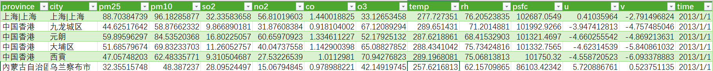
图3逆编码后按月聚合数据

3.3 个性化处理
目标：以承载数据的可视化图像为导向，将数据进一步处理成方便图表读取和绘制的形式

3.3.1按城市进行精细化重组
实施细节：将原始的逆地理编码数据继续按城市拆分，以城市名命名，同时以parquet的格式存储，方便前端读取和展示
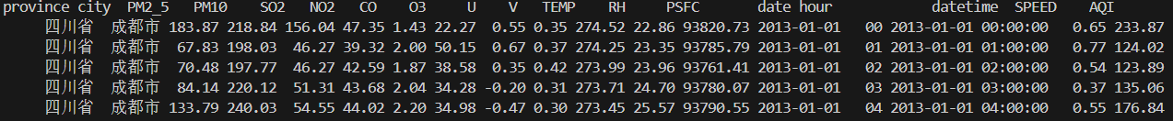
图4 按城市聚合数据格式
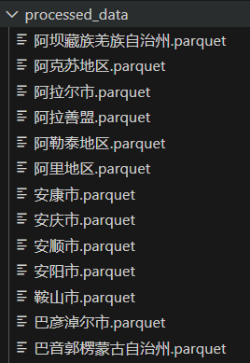
图5 按城市聚合文件列表形式

4. 数据到图形的映射
目的：通过将数据合理的映射到图像，使大众能直观与直接地感受数据所展示出的某地区某时地污染情况，同时直观地为相关部门与政府展示各地大气污染的情况，结合各地大气污染物差异的比较结果，对其相关措施的有效性与改进建议提供辅助支持；对于相关研究人员与学者，通过数据处理思路与可视化视图与交互的设计，提供大气污染数据分析的新思路。

4.1城市小时数据展示
实现细节：
通过读取按城市划分的数据，实现快速高效的展示出具体城市的相关污染指标和其他空气质量参数，目前只实现了部分数据映射和基本的图形展示，尚未进行交互优化和图形美化
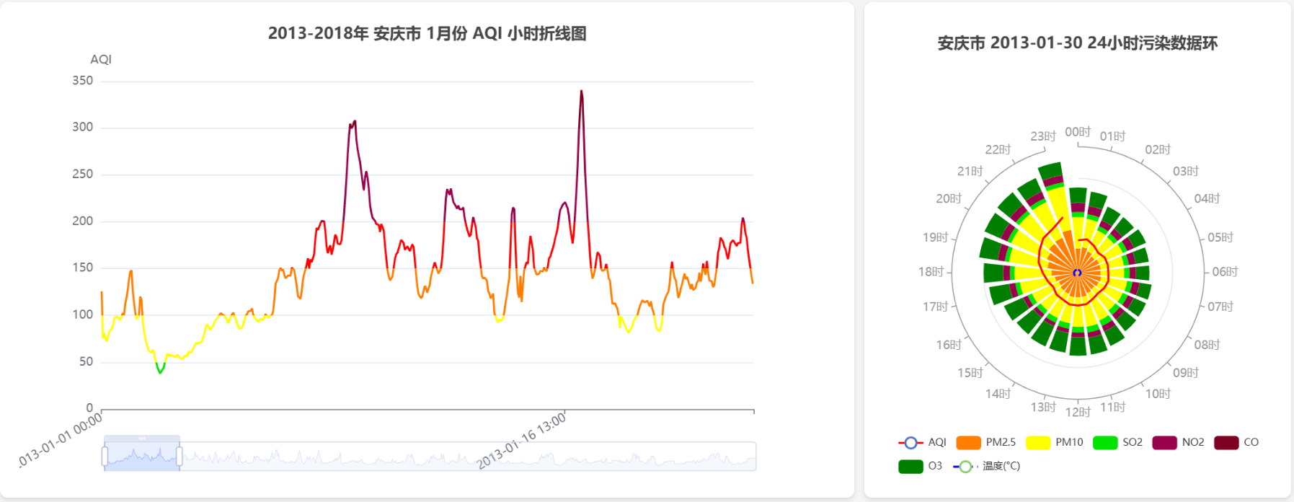
图6 以城市为粒度的AQI总览折线图和24小时污染数据环

